世界地质公园网络——2019年地质公园年度报告

1.公园身份
地质公园名称、国家、区域网络：嵩山联合国教科文组织世界地质公园（中国、亚太地质公园网络）
加入年份/上次再评估年份：2016年
代表性照片：（本年度最重要活动）
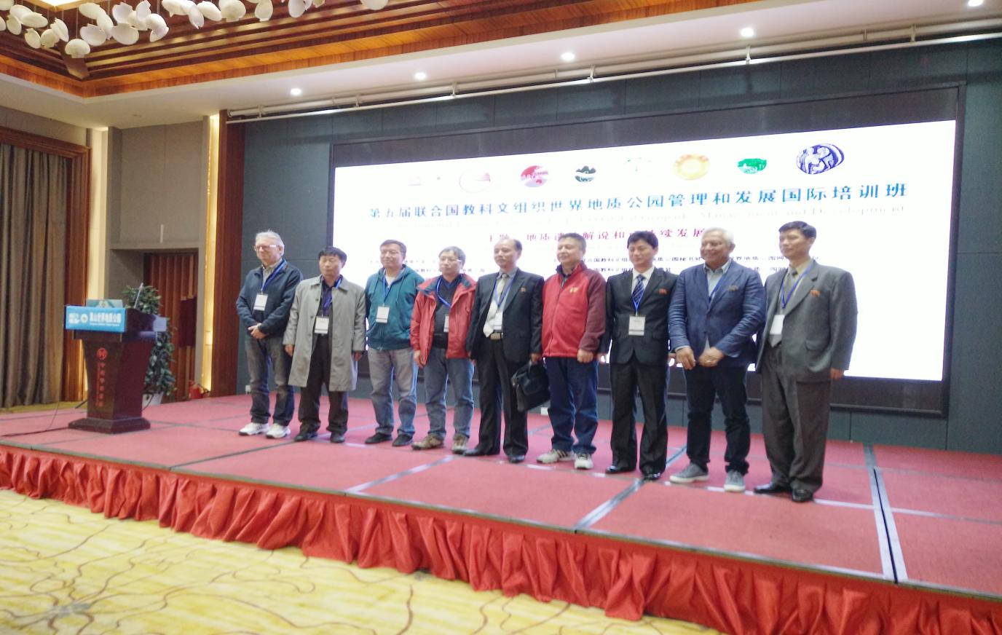
2.地质公园数据
员工人数： 156名员工，含6名地学家
游客人数： 11658万人
活动次数：10次
庆新春，嵩山文化大讲堂；嵩山世界地质公园第50个世界地球日宣传周活动；嵩山世界地质公园纪念第43个国际博物馆日活动；河南省自然资源科普基地联展嵩山站活动；河南大学放飞梦想地理学国际夏令营在嵩山举行；嵩山论坛2019年会；全国科普日宣传周活动；登封市中小学嵩山研学旅行活动；第五届教科文组织世界地质公园管理与发展国际培训班在嵩山世界地质公园结业；2019年全民终身学习活动周总开幕式登封分会场活动在嵩山举行。
开展地质公园教育计划的学校班级数：80班
地质公园发表新闻稿数量：12
3.地质公园活动
2019年主要成就
1、成功举办河南省自然资源科普基地联展嵩山站活动。2、第五届教科文组织世界地质公园管理与发展国际培训班在嵩山世界地质公园结业。3、景区旅游公路扩建项目开工。
对GGN的贡献——网络活动和参与
1、参加2019年第六届亚太地质公园网络大会。2、按时向教科文组织交纳世界地质公园1500欧元年费。3、联合中国地质大学（北京）举办第五届教科文组织世界地质公园管理与发展国际培训班。

管理和财务状况
2004年，公园成立了独立的管理机构“嵩山世界地质公园管理委员会” ，下设办公室、地质公园博物馆、地质遗迹保护科、财务科、科普宣传推广科、行政执法大队五个科室，有正式管理人员156人。
2019年，公园财务收入34389.12万元，支出27495.43万元，结余6893.69万元，实现了稳步增长。

地质遗迹保护
2013年，公园制定了《地质遗迹保护及开发利用详细规划》。根据《地质遗迹保护及开发利用详细规划》，公园圈定了保护边界，设立了保护界碑，解说牌，在保护区内设置了监测仪器和人员巡逻，随时了解地质遗迹保护现状。
可持续旅游（地学旅游）
2004年，公园建立了7条科普旅游线路，发展地质研学旅游。2019年，接待地质线路游客468万人，比上年增长16.2%。
有关地质遗迹保护、可持续发展和减少灾害风险的新教育计划
2004年，我们制定了《登封市中学生嵩山地质公园科普课堂计划》，根据《计划》，全市初级中学每学期安排3次地质科普讲座，每次参加人数不少于400人。

战略合作伙伴
中国地质大学（武汉）、河南理工大学、河南省地质调查院、嵩之源矿泉水、小苍娃农产品，颍河源葡萄庄园

宣传推广活动
2019嵩山少林武林大会，第十一届全国少数民族运动会，第十届嵩山红叶节，2019年嵩山少林国际马拉松。

4. 联系人
管理者： 袁鹏飞 电子邮箱：songshangeopark@163.com
地质学家：程胜利 电子邮箱：1653453005@qq.com

